# Guía de Estilo da Web do Grupo de Folk

## 1. Introdución e Propósito

A web está deseñada para transmitir a esencia única do grupo de folk, cun enfoque centrado nas tradicións e nas raíces culturais do canto tirolés. A súa estética busca crear unha conexión entre o público e a música, mesturando frescura, accesibilidade e profesionalidade.

**Público obxectivo:**

* Afeccionados á música folk.
* Organizadores de eventos culturais.
* Seguidores do grupo interesados en novas datas ou materiais exclusivos.

**Principios clave:**

* **Coherencia:** A web ofrece un estilo acorde á natureza do grupo, aínda que o deseño tenta ofrecer unha imaxe moderna, á súa vez mantén a sinxeleza e unha imaxe limpa e profesional, acorde a unha temática máis tradicional.
* **Identidade:** As cores e deseño inspirados na natureza alpina (que ofrecen unha imaxe máis sinxela e calma).
* **Accesibilidade:** Interfaces intuitivas e fáciles de usar, coas seccións e submenús xustos.

## 2. Identidade Visual

**Paleta de Cores**

A paleta de cores inspírase nos tons naturais dos Alpes e nas emocións que a música evoca. Inclúe as seguintes cores:

* **Primarios:**
  + Light Aqua (#A8DADC): Usado para fondos e acentos principais.
  + Steel Blue (): Para títulos e elementos destacados.

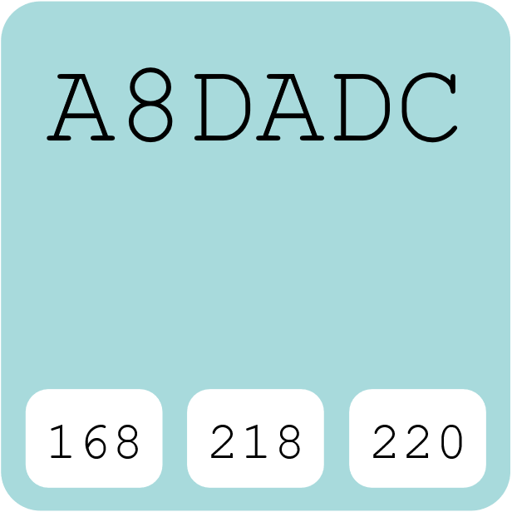 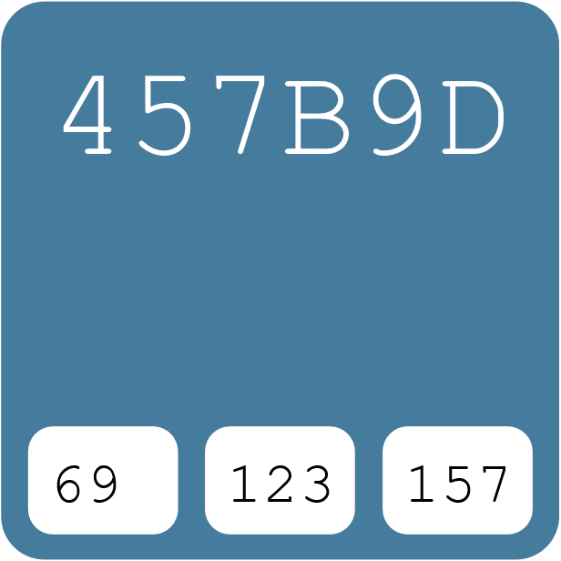

* **Secundarios:**
  + Mint (#F1FAEE): Ideal para fondos suaves (e botóns de idioma).
  + Dark Navy (#1D3557): Utilizado para textos principais e contrastes.

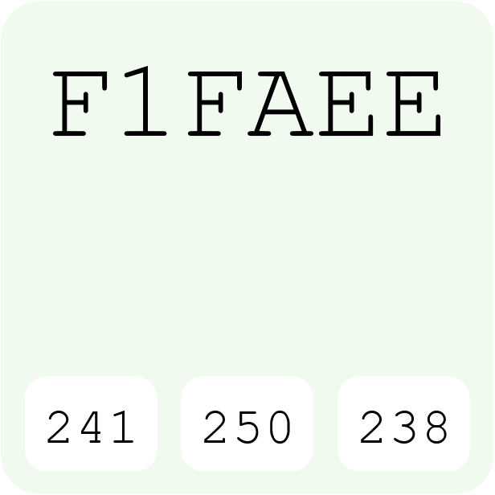 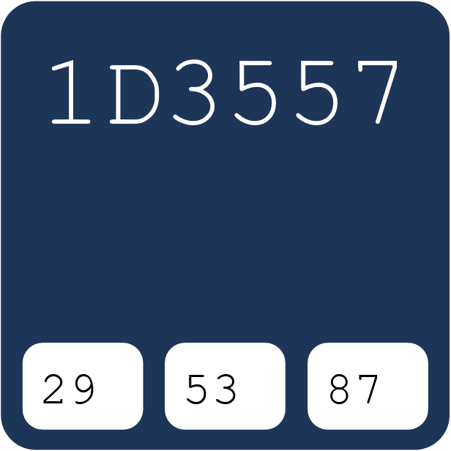

**Uso:**  
Os fondos adoitan ter tons claros para facilitar a lectura, mentres que os textos en Dark Navy aseguran a visibilidade. Os acentos en Light Aqua e Steel Blue achegan un toque de frescura e modernidade.

**Tipografía**

* **Principal:** 'Montserrat', sans-serif.  
  Esta fonte proporciona modernidade e clareza.
* **Estilos:**
  + **Títulos:** Estilo en negrita (font-weight: 600-700).
  + **Texto:** Lixeiramente máis delgado (font-weight: 400).
* **Tamaño recomendados:**
  + Títulos principais: 32px.
  + Subtítulos: 24px.
  + Corpo do texto: 16px.

*(Colocar aquí un exemplo visual das fontes e tamaños usados, con exemplos de texto como un título, subtítulo e parágrafo.)*

**Estilo do Logotipo**

O logotipo do grupo é central na súa identidade, por iso debe manterse consistente en tamaño:

* Formato preferido: .png ou .svg.
* Título de benvida acompaña o logotipo en con texto estilo curvo, rodeándoo por abaixo (falta o texto e tamaño de fonte).
* O botón de inicio da web é, tamén, o logo miniaturizado.

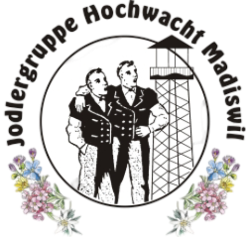

1 Logotipos do grupo

## 3. Análise da estrutura da interface

O sitio está estruturado nas seguintes áreas:

* **Cabeceira:** Inclúe o logo do grupo, o menú de navegación principal e un selector de idioma (Galego/Alemán).
* **Sección principal:** Destacan elementos como un carrusel de imaxes, vídeos musicais e tarxetas de eventos.
* **As outras seccións**
* **Pé de páxina:** Información de contacto, ligazóns ás redes sociais e acceso a seccións adicionais.

## 4. Análise dos elementos funcionais da interface

**Unha imaxe na que se mostra captura de pantalla, texto, logotipo, deseño

Descrición xerada automaticamente**

* **Carrusel multimedia:** Contén imaxes destacadas de actuacións, paisaxes tirolesas e vídeos promocionais.
* **Menú de navegación:**
  + **Multimedia:** Galería de fotos e vídeos de actuacións e ensaios.
  + **Actuacións:** Listado de eventos e concertos programados, con información de datas e localizacións.
  + **Tenda:** Produtos relacionados co grupo, como CDs, camisetas ou recordos.
  + **Contratación:** Formulario para solicitar actuacións.
  + **Sobre Nós:** Información sobre a historia e a misión do grupo.
* **Formulario de contacto:** Campos básicos (nome, correo electrónico e mensaxe).

## 4. Explicación de todos os procedementos dispoñibles no sitio

* **Como cambiar de idioma:** Na esquina superior dereita, seleccione Galego ou Alemán.
* **Reserva de actuacións:**
  1. Vaia á sección "Contratación".
  2. Complete os campos obrigatorios do formulario (nome, correo, detalles da actuación).
  3. Prema "Enviar". Recibirá unha confirmación automática.
* **Compra na tenda:**
  1. Seleccione un produto.
  2. Engada ao cesto.
  3. Proporcione os datos de envío e complete o pago.
* **Acceso a vídeos ou imaxes:**
  1. Navegue á sección "Multimedia".
  2. Prema sobre a imaxe ou vídeo desexado para visualizalo en pantalla completa.

## 3. Seccións Clave

A estrutura da web centrada en ofrecer seccións simples e ao mesmo tempo modernas organiza o contido en seccións clave para ofrecer unha experiencia intuitiva e atractiva aos usuarios; os colectores, con border redondeado de 8px nos que se sitúa cada sección marcan visualmente a separación.

**Multimedia**

* **Carrusel de imaxes dinámico**:  
  Inclúe imaxes representativas do grupo, actuacións e outras imaxes, festivais culturais e actuacións en directo.
  + **Estilo:** Transicións suaves (fade-in/out) e botóns laterais discretos, co realce en (#F1FAEE).
  + **Formato:** Resolución alta (1920x1080 px), compatible con dispositivos móbiles.
  + **Botóns indicadores:** Pequenos círculos azul aceiro (#457B9D) na parte inferior para guiar o usuario.
* **Galería de vídeos**:  
  Presentada en formato grella (3 columnas que se acomodan de xeito responsivo).
  + Cada vídeo inclúe un **marco redondeado**, título ou breve descrición.
  + **Exemplo:** Un vídeo pode amosar unha actuación nun festival típico de Tirol.

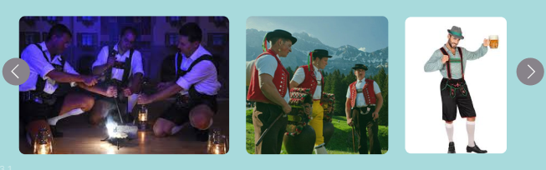

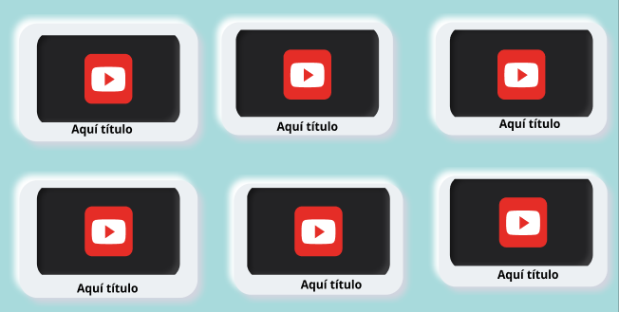

**Actuacións**

* **Lista de eventos destacados:**  
  Estrutura en tarxetas individuais con información clara:
  + Data destacada en **Aqua claro** (#A8DADC).
  + Nome do evento en **Montserrat Bold** para facilitar a lectura.
  + Lugar e hora descritos en **Montserrat Regular** en azul mariño escuro (#1D3557).
  + Espazo amplo entre tarxetas para unha navegación cómoda.
* **Mapa interactivo opcional:**  
  Podería incluírse un pequeno mapa que localice os eventos futuros, ofrecendo detalles ao pasar o cursor.

***Unha imaxe na que se mostra texto, Fonte, captura de pantalla, branco

Descrición xerada automaticamente***

**Tenda**

* **Formato en grella**:  
  Produtos dispoñibles organizados en 3 columnas ou menos, dependendo do dispositivo.
  + Cada tarxeta contén:
    - **Imaxe destacada** (exemplo: artesanía típica ou merchandising).
    - Nome do produto en azul aceiro (#457B9D).
    - Breve descrición (máx. 50 caracteres) e prezo destacado.
    - Botón de compra en Aqua claro (#A8DADC), con animación ao pasar o cursor.

*(POÑER IMAXE DE EXEMPLO con produtos.)*

**Contratación**

* **Formulario responsivo:**  
  Inclúe campos básicos:
  + Nome, correo, teléfono, mensaxe.
  + **Bordes redondeados e sombreado suave** ao facer clic.
  + Mensaxes de validación visual (texto en menta clara) para erros ou campos incompletos.

*(IMAXE DO FORMULARIO.)*

**Sobre Nós**

* Sección que combina **texto** e **imaxes icónicas(buscar algunha sobre os Alpes ou así)** da historia e misión do proxecto.
  + Fondo claro con Aqua claro e un bloque de texto centrado.
  + Imaxes colocadas en mosaico ou como banda horizontal.

*(Amosar imaxe da sección*

## 4. Funcionalidades Interactivas

**Carrusel *responsive***

* Adaptación automática ao tamaño da pantalla.
* Permite aos usuarios navegar polas imaxes sen interrupción, con indicadores intuitivos.

**Formularios intuitivos**

* Inclúen **validación en tempo real:** os campos correctos márcanse con bordes en verde suave, mentres que os incorrectos mostran un texto explicativo en menta clara.
* **Botón de envío animado:** eleva lixeiramente ao pasar o cursor.

**Botóns animados**

* Todos os botóns usan efectos de elevación lixeiros e degradados sutís.
* No descenso da páxina os botóns de idioma incrustan no menú principal, ancorado no top.





**Cambio de idioma dinámico**

* Selector prominente na cabeceira, cos idiomas Galego e Alemán.
* A tradución é instantánea sen recargar a páxina.

**

## 5. Tipografía e Xerarquía Visual

A tipografía e a organización do texto deben reflectir o equilibrio entre tradición e modernidade, mantendo unha estética alpina limpa e accesible.

**Tipografía Principal:**

**(USAR TIPOGRAFÍAS HABITUAIS)**

* **Familia:** 'Montserrat', sans-serif, seleccionada pola súa versatilidade e claridade.
* **Usos específicos:**
  + **Títulos (H1, H2):** 'Montserrat Bold', para destacar encabezados con forza e serenidade.
  + **Texto principal:** 'Montserrat Regular', que garante unha lectura agradable.
  + **Subtítulos ou anotacións:** 'Montserrat SemiBold', destacando elementos importantes sen perder consistencia.

**Tamaños e Escala:**

* **H1:** 40px en pantallas grandes, 32px en móbiles.
* **H2:** 32px en monitor normal, 26px en móbiles.
* **Corpo de texto:** 18px estándar, con 16px para subtítulos menores ou descricións.

**Cor do Texto:**

* **Principal:** Azul mariño escuro (#1D3557) para unha sensación profesional e cálida.
* **Destacados:** Menta clara (#F1FAEE) para subtítulos ou fragmentos clave.
* **Fondos con contraste:** Textos en Aqua claro (#A8DADC) sobre imaxes máis escuras.

*(IMAXE DA WEB.)*

## 6. Estilo de Imaxes e Multimedia

A elección de imaxes e multimedia debe capturar a esencia visual do Tirol e Suíza, destacando a riqueza cultural e a beleza natural.

**Estilo Visual:**

* Imaxes que dean prioridade á autenticidade, paisaxes, instrumentos, actuacións....
* Tons claros para transmitir frescura e serenidade.
* **Filtros:** Contraste suave, mantendo cores naturais.

**Tamaños Recomendados:**

* **Imaxes Principais (pantalla principal):** Relación 16:9 ¿?, resolución mínima 1920x1080 px.
* **Miniaturas ou bloques:** Relación 4:3, con resolución mínima 800x600 px.
* **Galerías:** Organización en grellas de comportamento *responsive*, adaptadas ao tamaño da pantalla.

*(IMAXE DO CARRUSEL??.)*

**Multimedia (Vídeos e Sons):**

* Vídeos enmarcados por bordos redondeados, cunha sombra lixeira.
* Acompañamento de descricións curtas para cada peza audiovisual.
* Os vídeos funcionan de xeito intuitivo, co encaixe típico dos vídeos do *youtube*.

O modelo do Classroom ADAPTALO

**Guía de Estilo para o Sitio Web dun Grupo de Música Tradicional Tirolesa**

**15. Elaboración dunha Guía de Usuario**

**Índice do Contido**

1. Introdución.
2. Análise da estrutura da interface.
3. Análise dos elementos funcionais da interface.
4. Explicación de todos os procedementos dispoñibles no sitio.
5. Resolución de erros.

**1. Introdución**

Esta guía está deseñada para explicar en detalle o funcionamento do sitio web do grupo de música tradicional tirolesa. O obxectivo principal é axudar aos usuarios a navegar e interactuar facilmente coa plataforma.

**2. Análise da estrutura da interface**

O sitio está estruturado nas seguintes áreas:

* **Cabeceira:** Inclúe o logo do grupo, o menú de navegación principal e un selector de idioma (Galego/Alemán).
* **Sección principal:** Destacan elementos como un carrusel de imaxes, vídeos musicais e tarxetas de eventos.
* **Pé de páxina:** Información de contacto, ligazóns ás redes sociais e acceso a seccións adicionais.

**3. Análise dos elementos funcionais da interface**

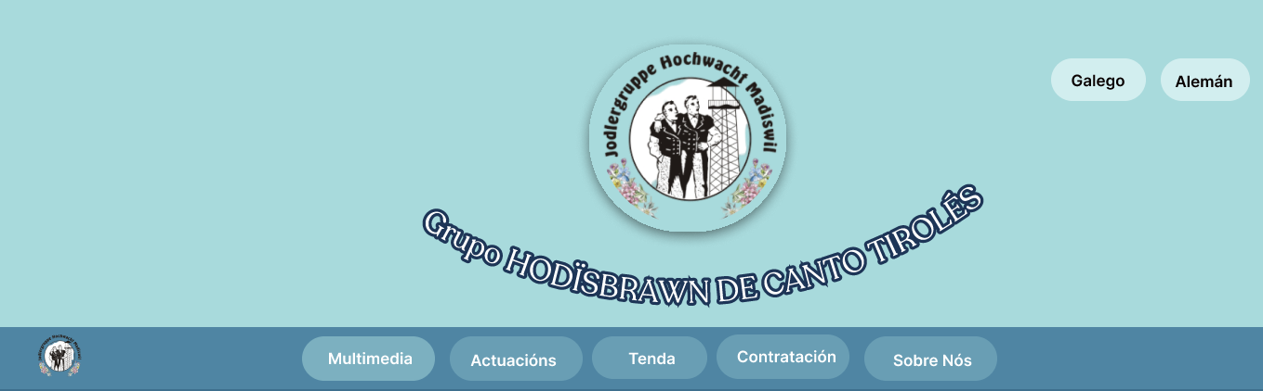

* **Carrusel multimedia:** Contén imaxes destacadas de actuacións, paisaxes tirolesas e vídeos promocionais.
* **Menú de navegación:**
  + **Multimedia:** Galería de fotos e vídeos de actuacións e ensaios.
  + **Actuacións:** Listado de eventos e concertos programados, con información de datas e localizacións.
  + **Tenda:** Produtos relacionados co grupo, como CDs, camisetas ou recordos.
  + **Contratación:** Formulario para solicitar actuacións.
  + **Sobre Nós:** Información sobre a historia e a misión do grupo.
* **Formulario de contacto:** Campos básicos (nome, correo electrónico e mensaxe).

**4. Explicación de todos os procedementos dispoñibles no sitio**

* **Como cambiar de idioma:** Na esquina superior dereita, seleccione Galego ou Alemán.
* **Reserva de actuacións:**
  1. Vaia á sección "Contratación".
  2. Complete os campos obrigatorios do formulario (nome, correo, detalles da actuación).
  3. Prema "Enviar". Recibirá unha confirmación automática.
* **Compra na tenda:**
  1. Seleccione un produto.
  2. Engada ao cesto.
  3. Proporcione os datos de envío e complete o pago.
* **Acceso a vídeos ou imaxes:**
  1. Navegue á sección "Multimedia".
  2. Prema sobre a imaxe ou vídeo desexado para visualizalo en pantalla completa.

**5. Resolución de erros**

* **Problemas para cargar imaxes ou vídeos:** Verifique a conexión a internet e actualice a páxina.
* **Erro no formulario de contratación:** Comprobe que todos os campos obrigatorios están cubertos e sen erros (os campos incorrectos aparecerán en vermello).
* **Selector de idioma non responde:** Limpe a caché do navegador e recargue a páxina.
* **Enlaces rotos ou páxina non atopada:** Contacte co equipo a través do formulario de contacto no pé de páxina.

**16. Resumo (Documento Funcional)**

**Idea Principal do Sitio**

O sitio web busca promover e conectar ao público co grupo de música tradicional tirolesa, ofrecendo unha plataforma interactiva e visualmente atractiva para explorar a súa arte, eventos e produtos.

**Obxectivos que debe cumprir a páxina**

1. Dar visibilidade ao grupo a nivel internacional.
2. Facilitar a reserva de actuacións e a compra de produtos.
3. Ofrecer contidos multimedia que reflictan a esencia da música e a cultura tirolesa.

**Definición dos elementos funcionais**

* **Menú de navegación:** Proporciona acceso rápido e organizado ás seccións principais.
* **Carrusel de imaxes:** Destaca eventos, actuacións e momentos icónicos.
* **Galería multimedia:** Permite aos usuarios visualizar fotos e vídeos en alta calidade.
* **Formulario de contratación:** Ofrece unha experiencia sinxela para reservar actuacións.

**Descrición detallada das funcións e aspecto dos elementos**

* **Carrusel de imaxes:** Fondo translúcido con transicións suaves e botóns laterais discretos.
* **Vídeos:** Visualización en grellas con funcionamento *responsive*, con marcos lixeiramente redondeados para integrarse nos elementos superiores.
* **Botóns de acción:** Deseñados con bordes redondeados, sombreado suave e efectos de animación ao pasar o rato.

**Contidos que albergará o sitio**

1. Multimedia: Fotos e vídeos de concertos, ensaios e gravacións.
2. Eventos e actuacións programadas.
3. Produtos exclusivos dispoñibles na tenda.
4. Información sobre o grupo, a súa historia e misión artística.

**Deseño do sitio**

* **Cores principais:** Aqua claro, Azul aceiro e Menta clara.
* **Tipografía:** Montserrat, sans-serif.
* **Imaxes:** Integración de paisaxes alpinas e elementos decorativos relacionados co Tirol.
* **Formato responsivo:** Adaptación automática a dispositivos móbiles e tablets.

**Definición do tipo de páxina**

O sitio é **informativo e transaccional**, combinando contidos culturais con funcionalidade de tenda e reservas.

**Especificacións de navegación**

* **Menú principal:** Sempre visible na parte superior da páxina.
* **Carrusel de inicio:** Promociona contidos destacados ao entrar no sitio.
* **Ligazóns directas no pé de páxina:** Acceso rápido a redes sociais e contacto.

**Mapa de navegación**

1. **Inicio:** Carrusel multimedia e mensaxe de benvida.
2. **Multimedia:** Fotos e vídeos en formato de galería.
3. **Actuacións:** Lista de eventos e concertos.
4. **Tenda:** Produtos dispoñibles para a compra.
5. **Contratación:** Formulario para solicitar actuacións.
6. **Sobre Nós:** Historia e valores do grupo.

**Guía de Usuario**

* Navegar a través do menú superior para acceder ás diferentes seccións.
* Cambiar de idioma usando o selector no cabeceira.
* Contactar ou resolver problemas técnicos a través do formulario dispoñible no pé de páxina.